 | Министерство науки и высшего образования Российской Федерации  Федеральное государственное бюджетное образовательное учреждение  высшего образования  «Московский государственный технический университет  имени Н.Э. Баумана  (национальный исследовательский университет)»  (МГТУ им. Н.Э. Баумана)

ФАКУЛЬТЕТ __________________Информатика и системы управления______________________

КАФЕДРА _______________Системы обработки информации и управления___________________________

РАСЧЕТНО-ПОЯСНИТЕЛЬНАЯ ЗАПИСКА

К КУРСОВОЙ РАБОТЕ

ПО КУРСУ:
________Технологии машинного обучения _________
_______________________________________________
_______________________________________________
_______________________________________________
_______________________________________________
_______________________________________________

Студент _____ИУ5-63______ _________________ _Мехмандаров М. Ф.____
(Группа) (Подпись, дата) (И.О.Фамилия)

Руководитель курсовой работы _________________ ____Гапанюк Ю.Е.___
(Подпись, дата) (И.О.Фамилия)

2020 г.

Министерство науки и высшего образования Российской Федерации
Федеральное государственное бюджетное образовательное учреждение
высшего образования
«Московский государственный технический университет имени Н.Э. Баумана
(национальный исследовательский университет)»
(МГТУ им. Н.Э. Баумана)

ЗАДАНИЕ
на выполнение курсовой работы

- Поиск и выбор набора данных для построения моделей машинного обучения. На основе выбранного набора данных студент должен построить модели машинного обучения для решения или задачи классификации, или задачи регрессии.
- Проведение разведочного анализа данных. Построение графиков, необходимых для понимания структуры данных. Анализ и заполнение пропусков в данных.
- Выбор признаков, подходящих для построения моделей. Кодирование категориальных признаков Масштабирование данных. Формирование вспомогательных признаков, улучшающих качество моделей.
- Проведение корреляционного анализа данных. Формирование промежуточных выводов о возможности построения моделей машинного обучения. В зависимости от набора данных, порядок выполнения пунктов 2, 3, 4 может быть изменен.
- Выбор метрик для последующей оценки качества моделей. Необходимо выбрать не менее трех метрик и обосновать выбор.
- Выбор наиболее подходящих моделей для решения задачи классификации или регрессии. Необходимо использовать не менее пяти моделей, две из которых должны быть ансамблевыми.
- Формирование обучающей и тестовой выборок на основе исходного набора данных.
- Построение базового решения (baseline) для выбранных моделей без подбора гиперпараметров. Производится обучение моделей на основе обучающей выборки и оценка качества моделей на основе тестовой выборки.
- Подбор гиперпараметров для выбранных моделей. Рекомендуется использовать методы кросс-валидации. В зависимости от используемой библиотеки можно применять функцию GridSearchCV, использовать перебор параметров в цикле, или использовать другие методы.
- Повторение пункта 8 для найденных оптимальных значений гиперпараметров. Сравнение качества полученных моделей с качеством baseline-моделей.
- Формирование выводов о качестве построенных моделей на основе выбранных метрик. Результаты сравнения качества рекомендуется отобразить в виде графиков и сделать выводы в форме текстового описания. Рекомендуется постройение графиков обучения и валидации, влияния значений гиперпарметров на качество моделей и т.д.

Введение

Курсовая работа – самостоятельная часть учебной дисциплины «Технологии машинного обучения» – учебная и практическая исследовательская студенческая работа, направленная на решение комплексной задачи машинного обучения. Результатом курсовой работы является отчет, содержащий описания моделей, тексты программ и результаты экспериментов.
Курсовая работа опирается на знания, умения и владения, полученные студентом в рамках лекций и лабораторных работ по дисциплине.

Содержание

Введение…………………………………………………………………………………………………………………………………..3
Содержание……………………………………………………………………………………………………………………………..4
Основная часть…………………………………………………………………………………….5
Описание набора данных 5
Подключение библиотек 5
Подготовка набора данных к работе 5
Матрица корреляции 6
Парные диаграммы для всего получившегося набора данных 7
Разделим выборку на тренировочную и тестовую 8
Обучение моделей и их проверка 8
Подбор гиперпараметров и обучение моделей с их использованием 9
RandomForest 9
DecisionTree 9
SVR 10
GradientBoosting 10
ElasticNet 10
Вывод………………………………………………………………………………………………………………………11

Основная часть

Описание набора данных

Набор данных представляет собой множество признаков для описания домов. Цель: на основе признаков предсказать стоимость дома.

Подключение библиотек

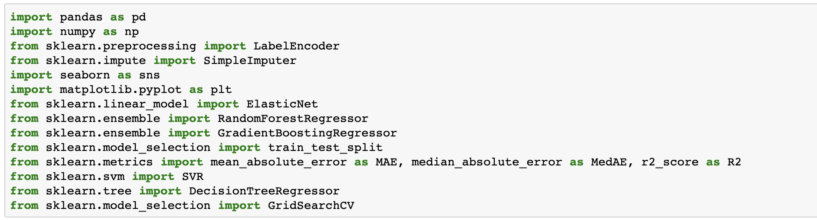

Подготовка набора данных к работе

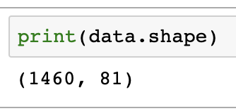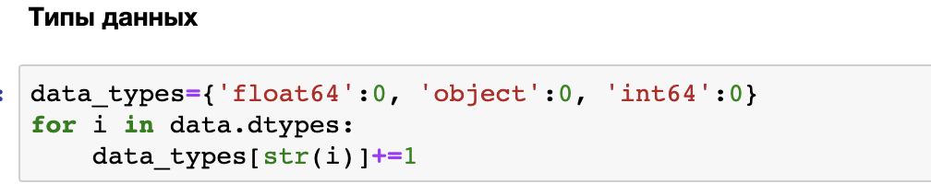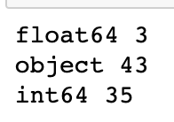

Заполним пропуски, но удалим столбцы, где пропусков больше половины:

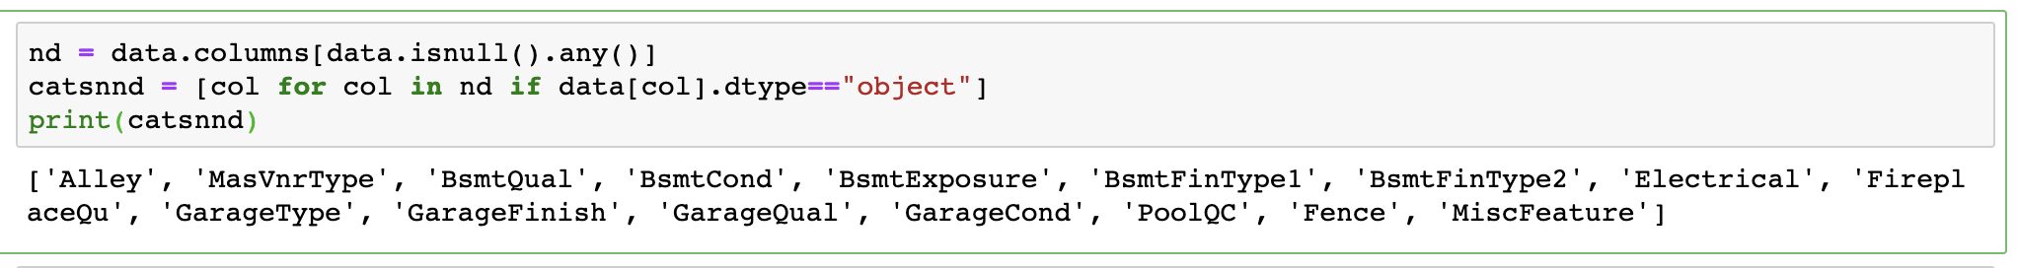

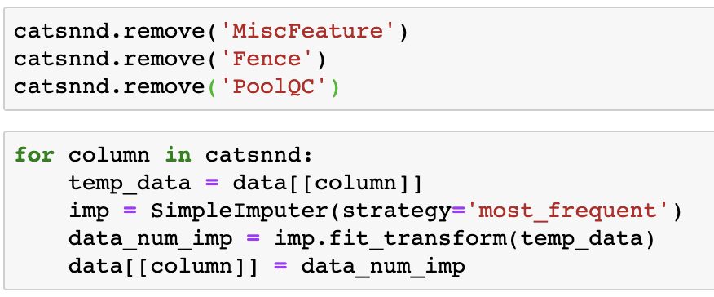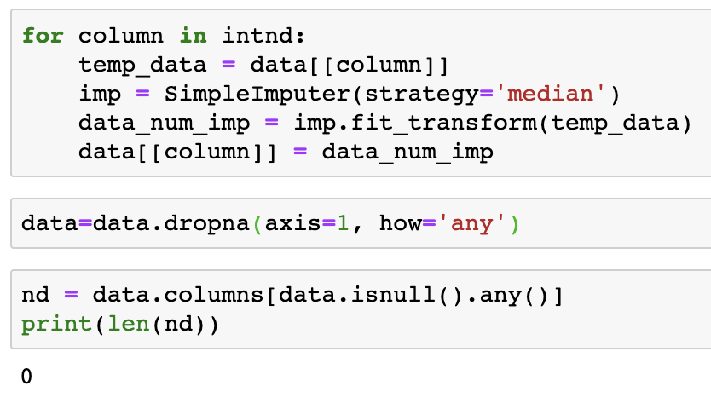

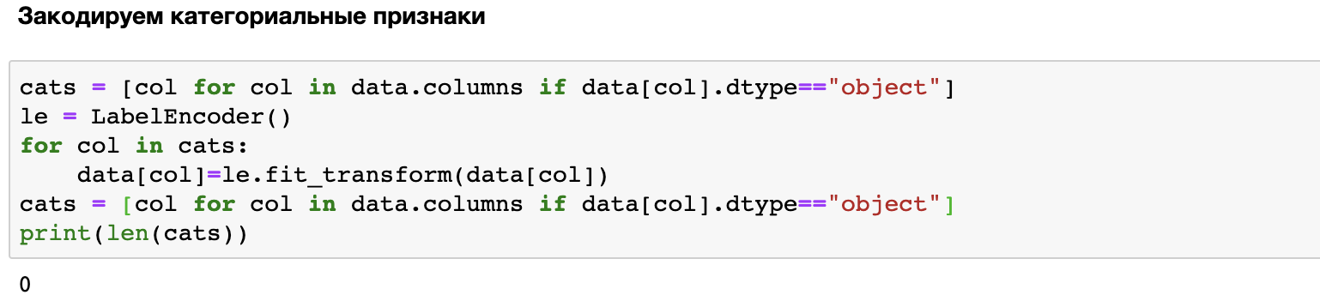

Матрица корреляции

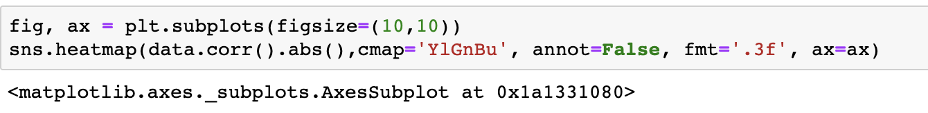
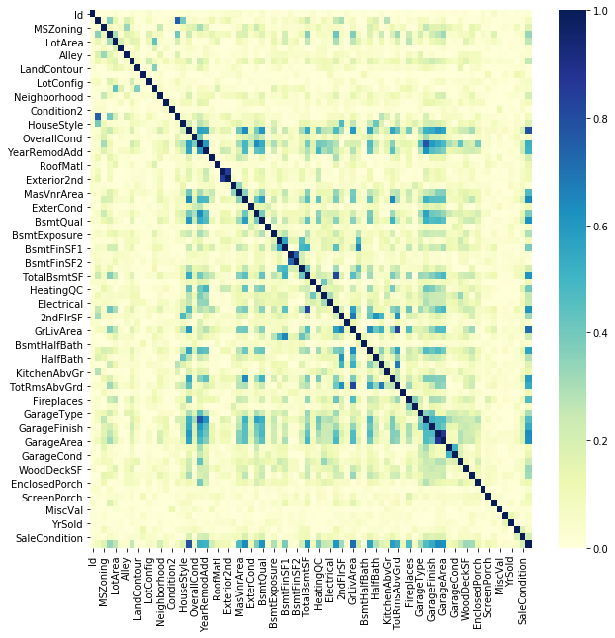

Посмотрим значения корреляции признаков по отношению к целевому

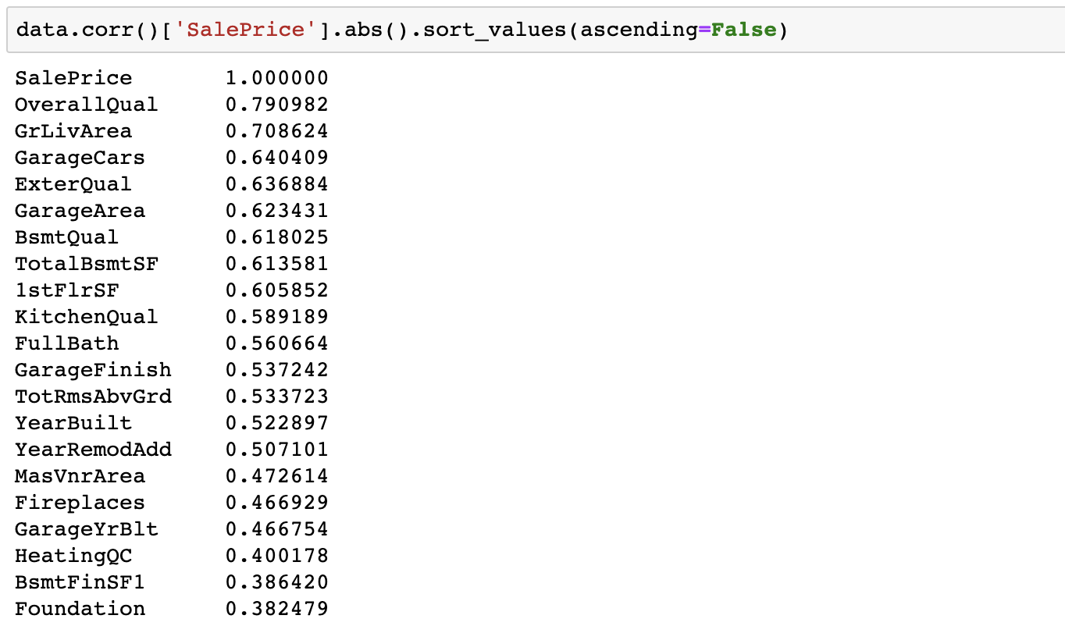

Оставим только те признаки, у которых коэффициент корреляции больше 0.5

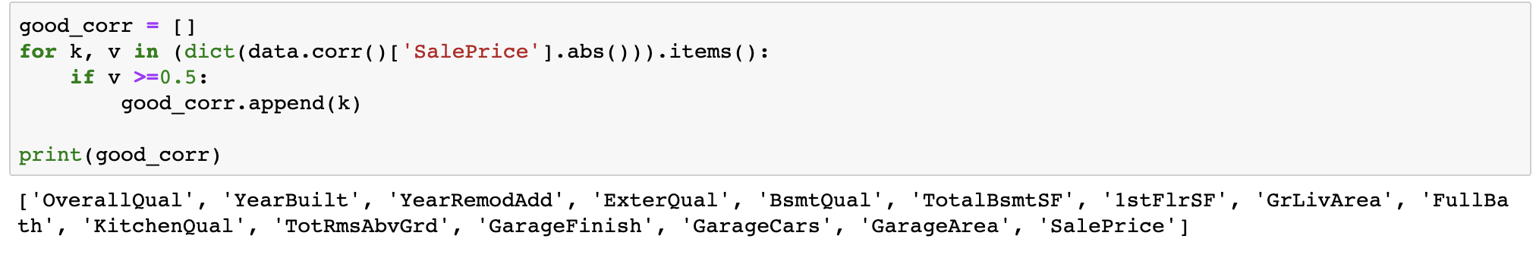
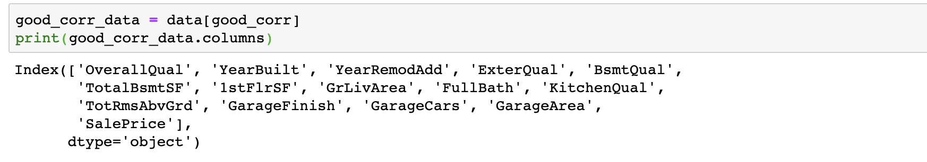
Посмотрим на получившуюся карту корреляции и удалим признаки, которые сильно коррелируют друг с другом, но слабо с целевым признаком.
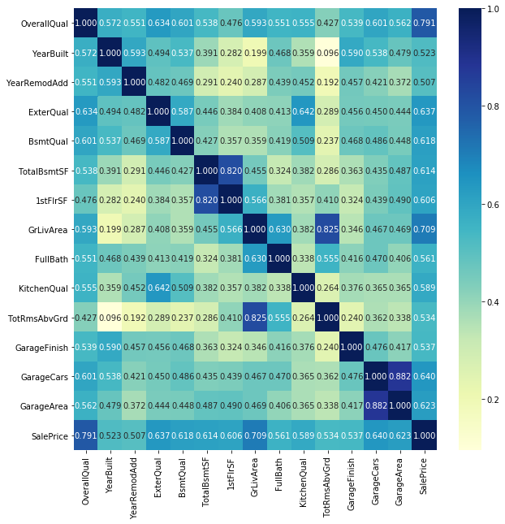
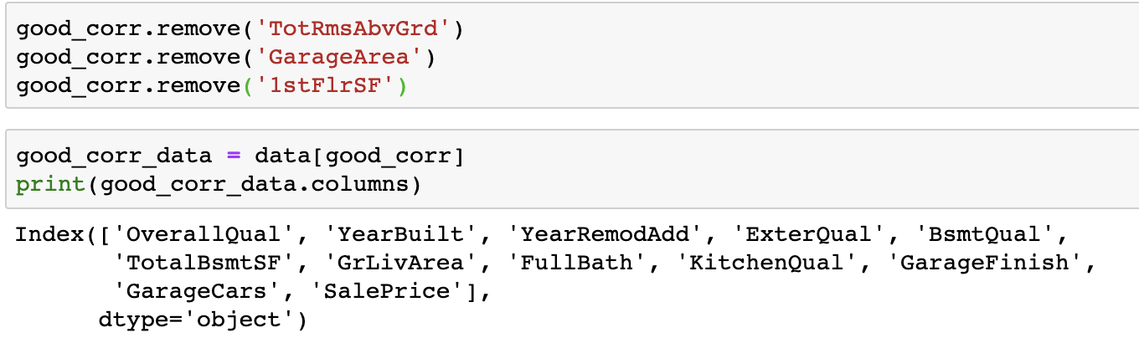

Парные диаграммы для всего получившегося набора данных

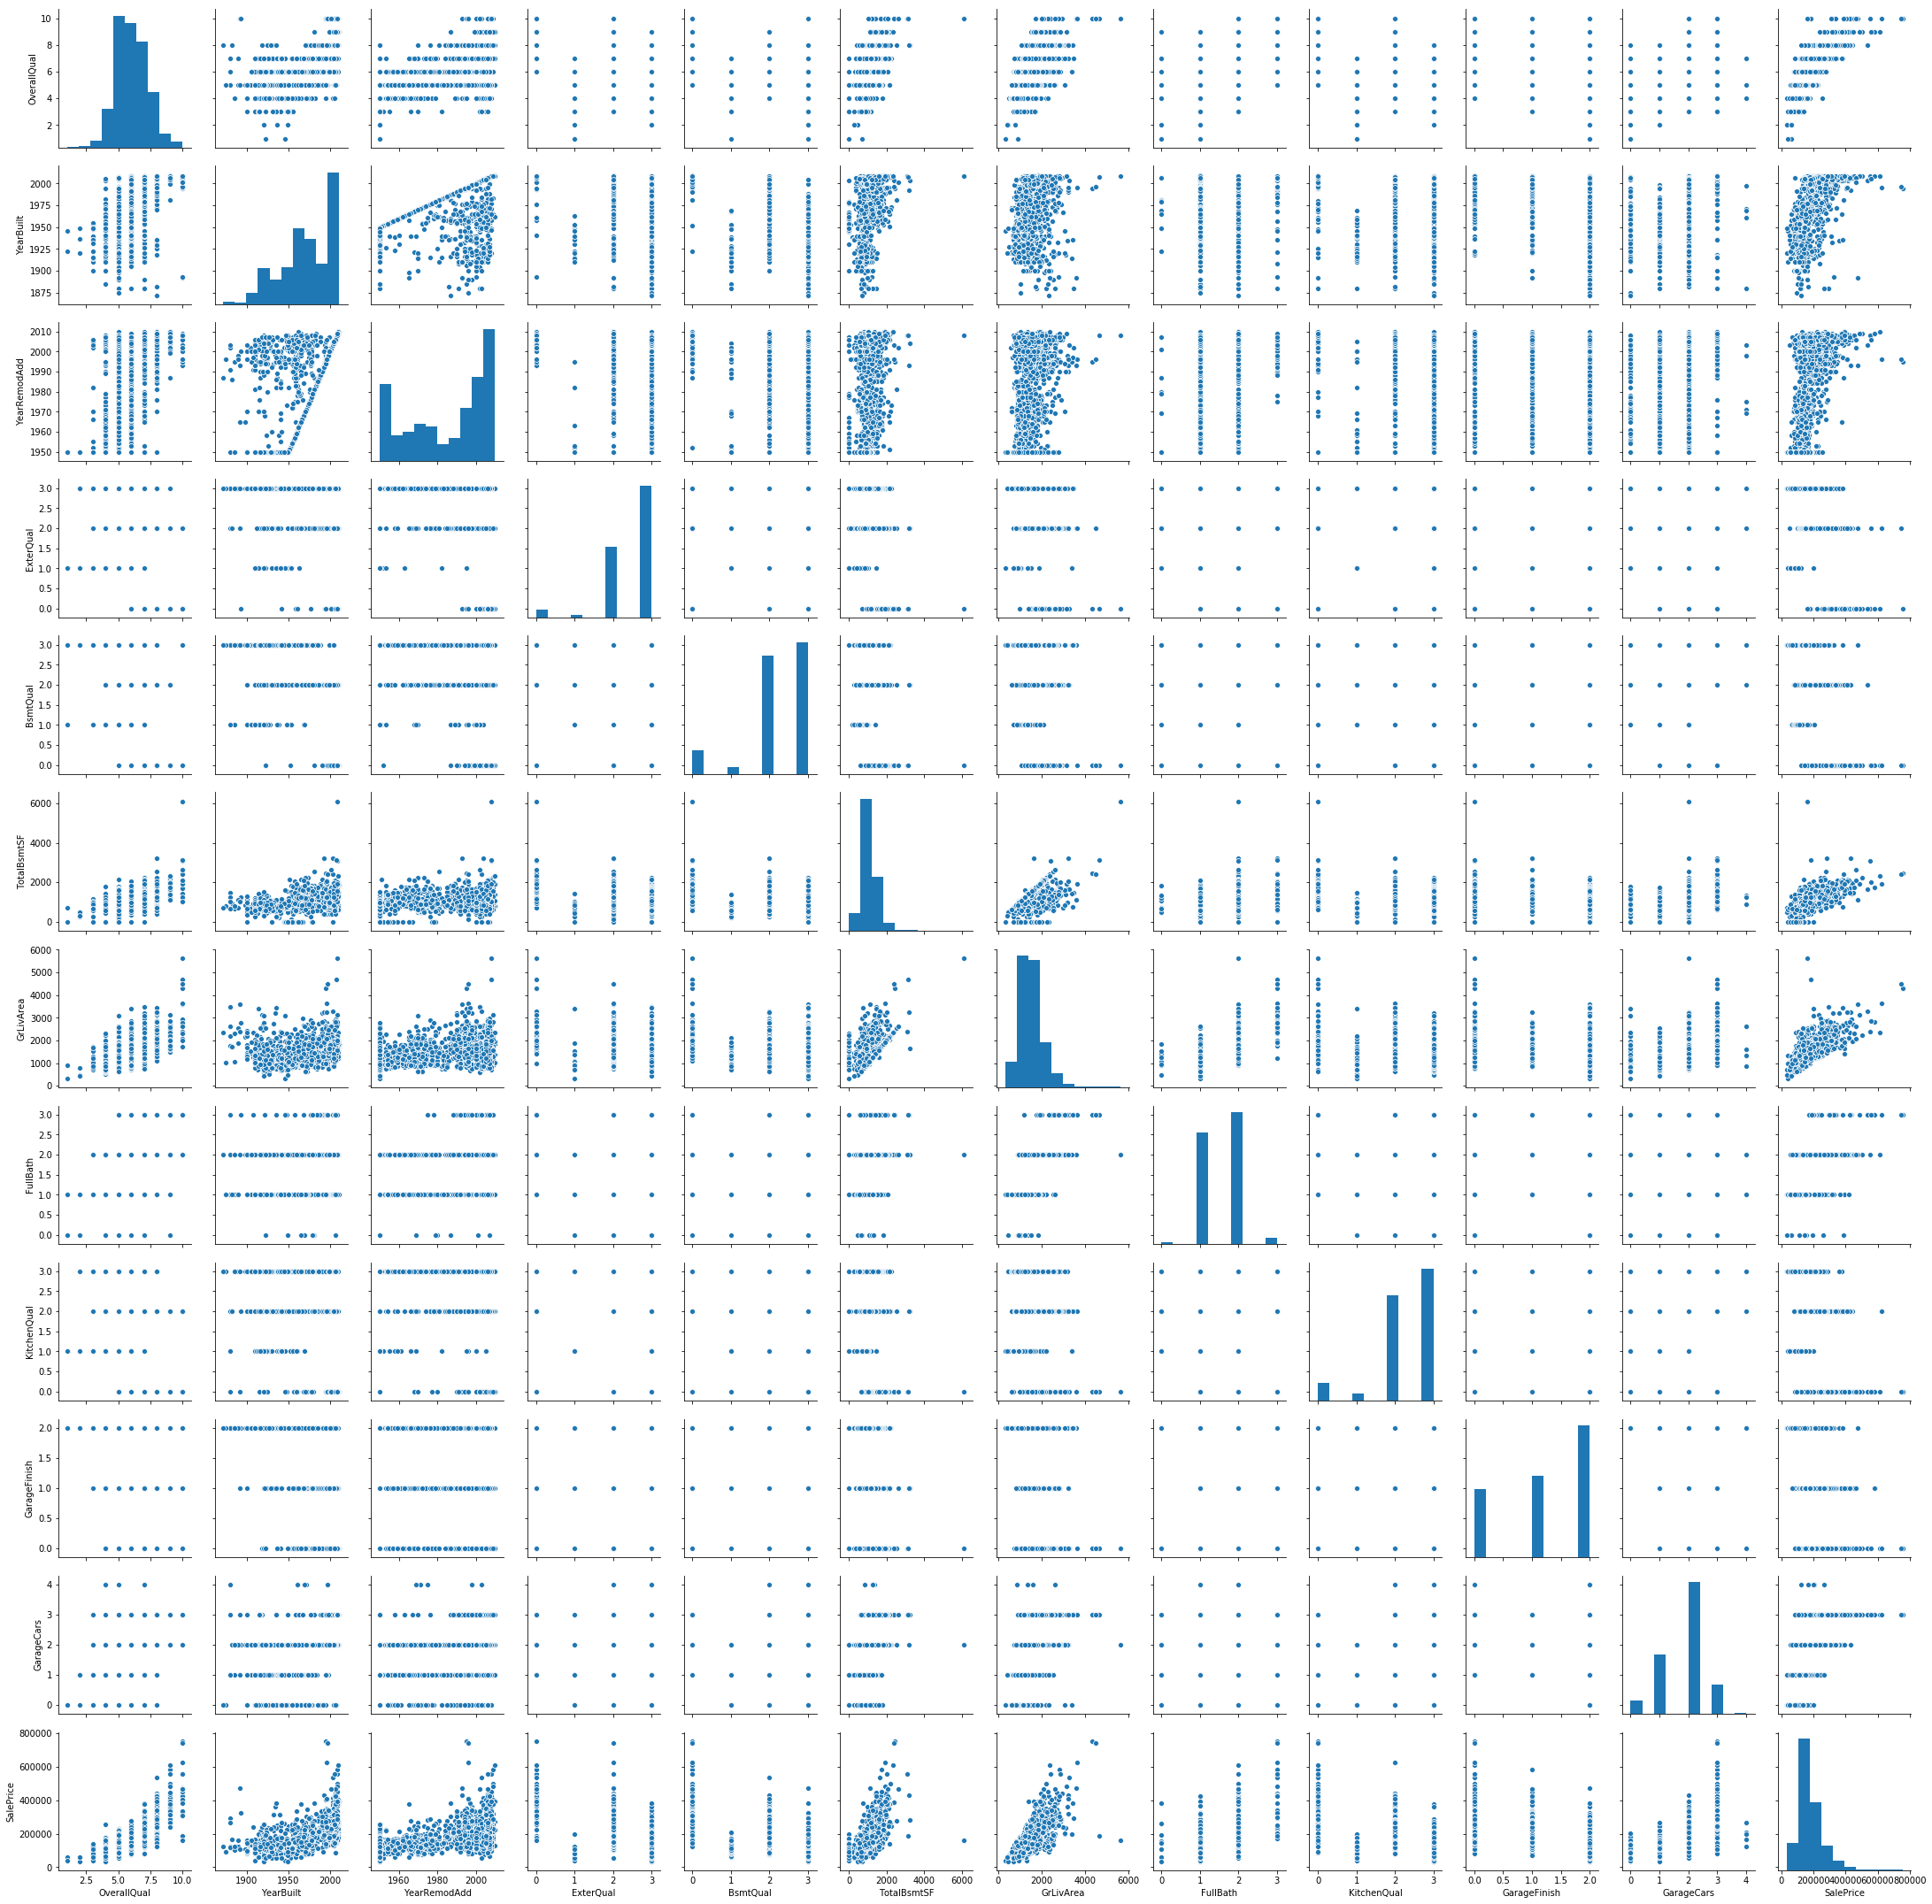

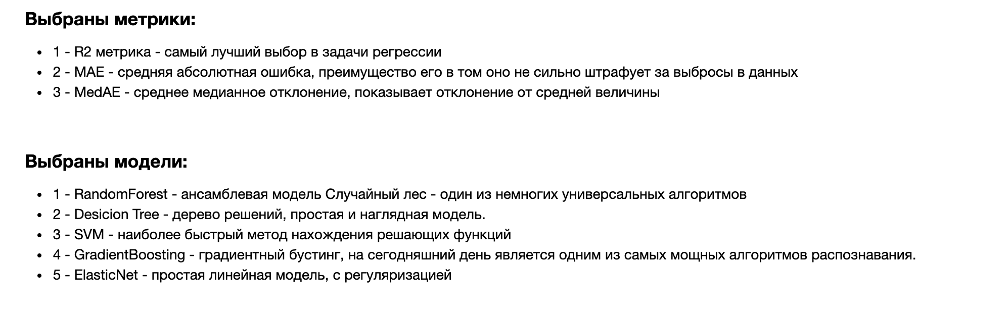

Разделим выборку на тренировочную и тестовую

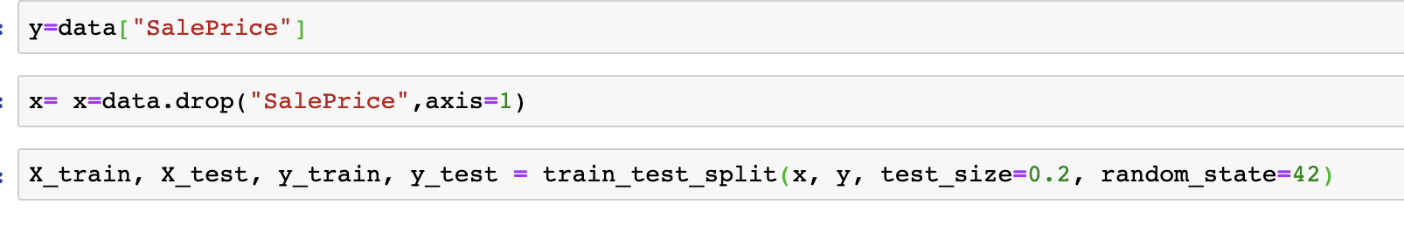

Обучение моделей и их проверка

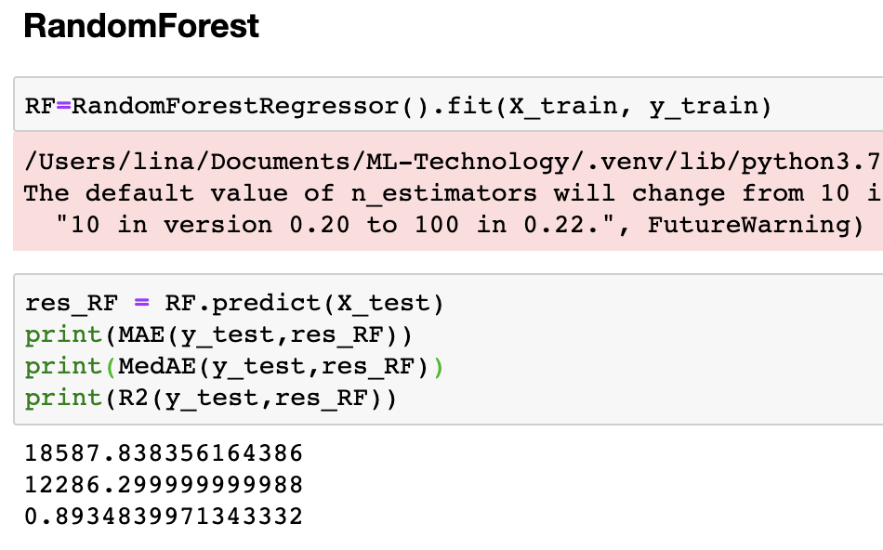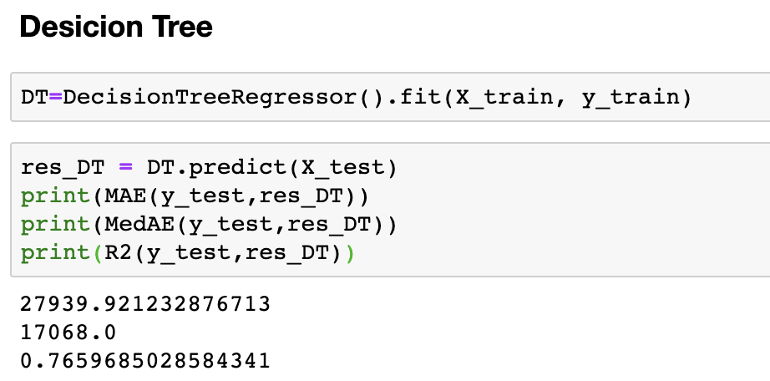

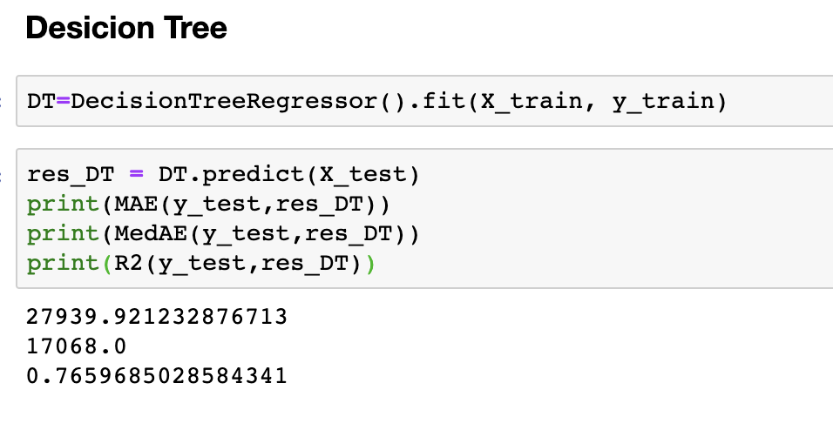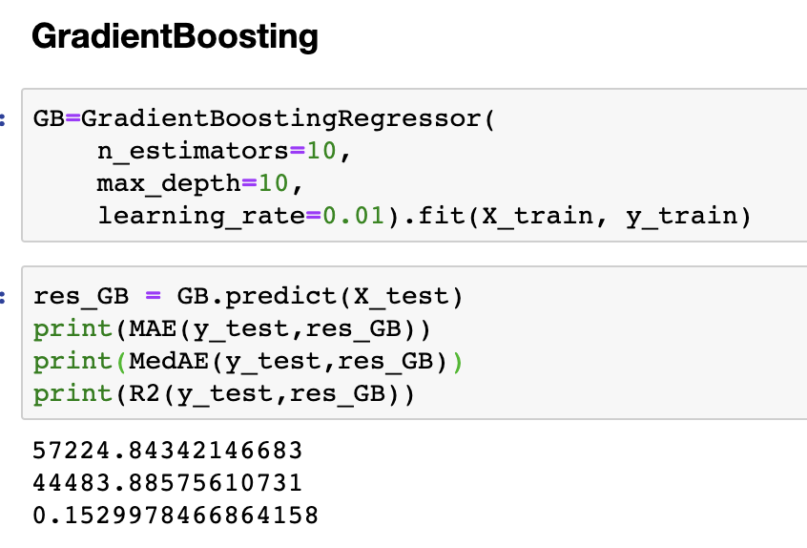
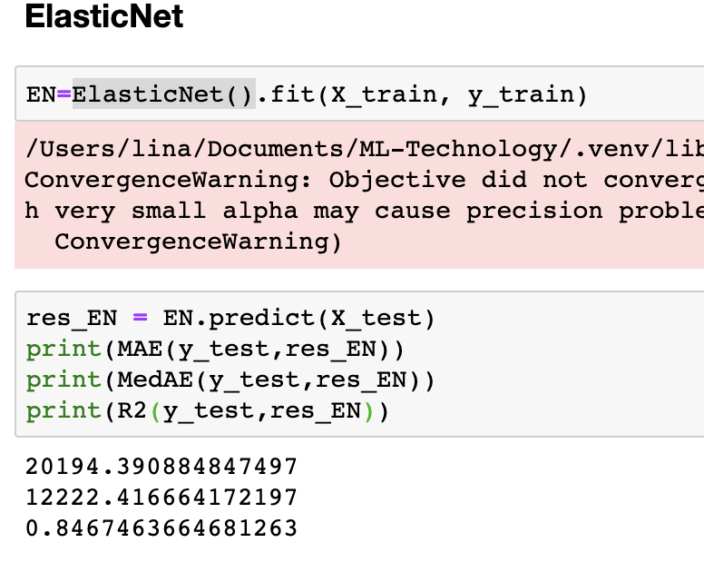

Подбор гиперпараметров и обучение моделей с их использованием

RandomForest

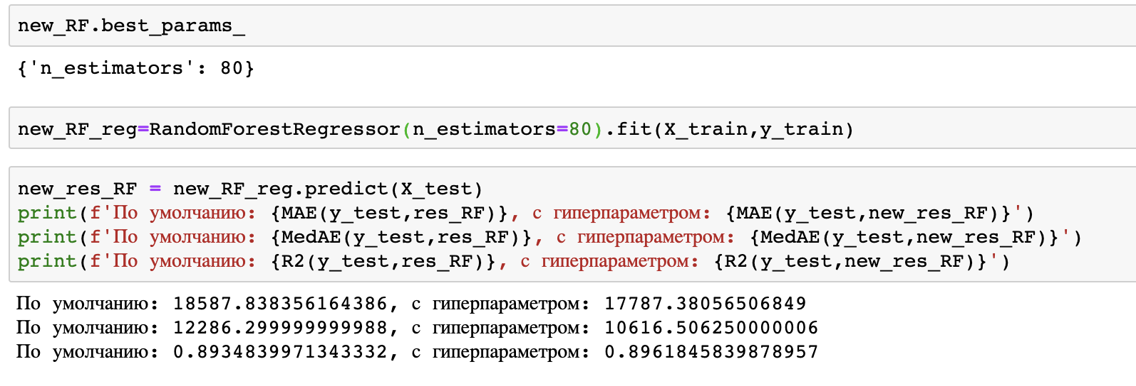

DecisionTree

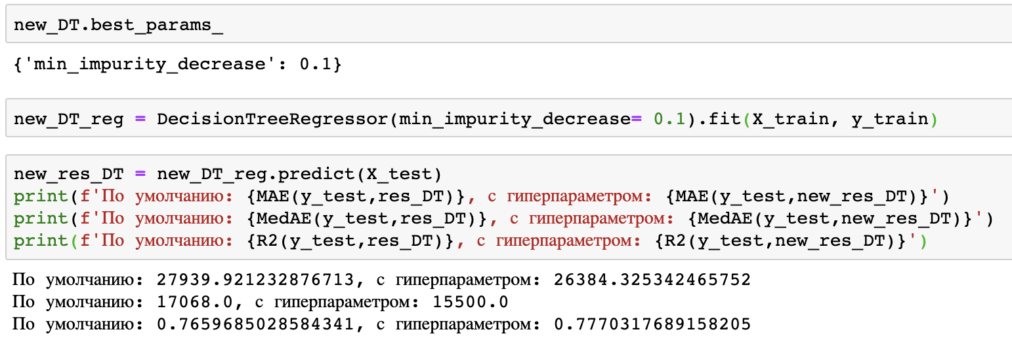

SVR

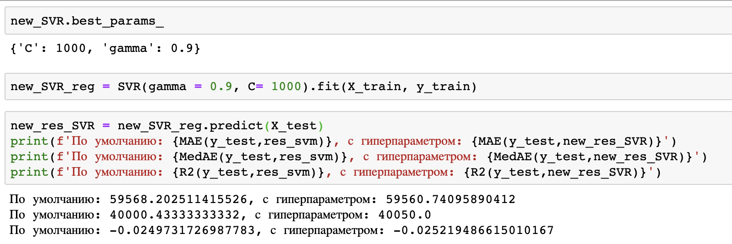

GradientBoosting

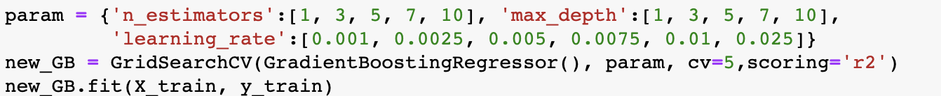

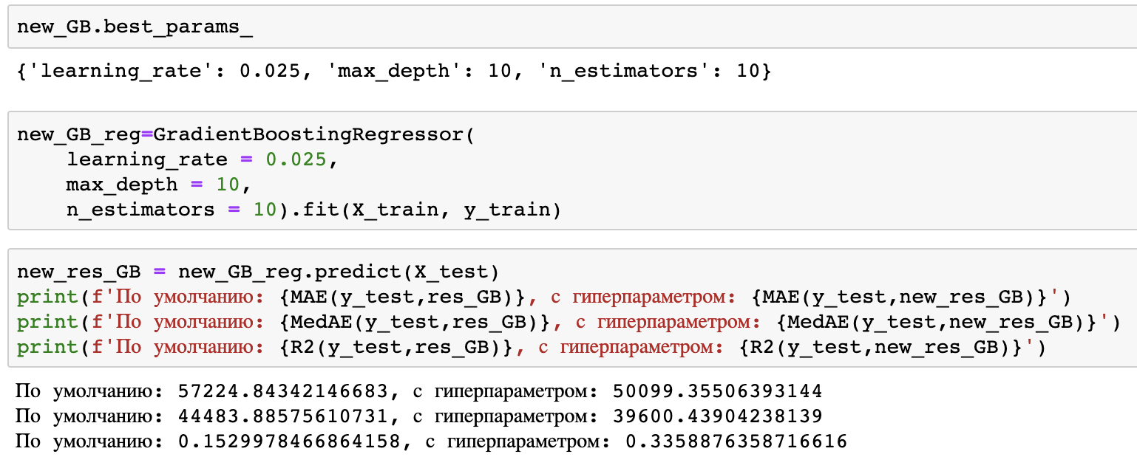

ElasticNet

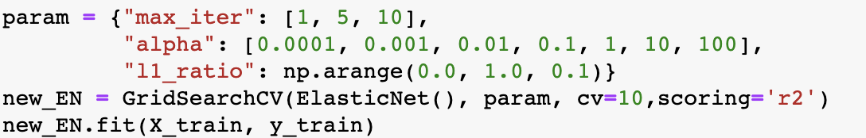
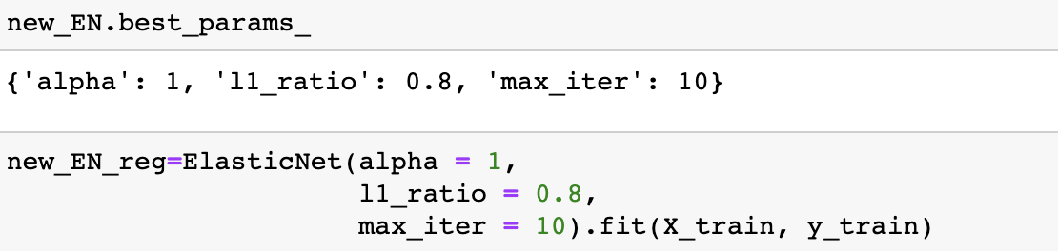

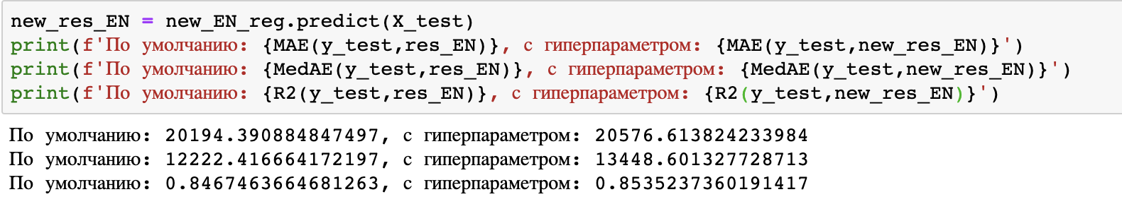

Вывод

В результате выполнения курсовой работы я обобщил знания, полученные на лекциях и при выполнении лабораторных работ. Я научился работать с ансамблевыми моделями и подбирать для них гиперпараметры. Личный вывод: ансамблевые модели во многом превосходят обычные. При этом для каждой задачи лучше подойдет определенный метод и определенная метрика.

На этом наборе данных хорошие результаты показали модели «Случайный лес» и «Градиентный бустинг».

Список литературы

- Лекции по курсу. [Электронный ресурс]. Гапанюк Ю.Е. Режим доступа: https://github.com/ugapanyuk/ml_course/wiki/COURSE_TMO
- Специализация Машинное обучение и анализ данных. Coursera.org. [Электронный ресурс]. Режим доступа: https://www.coursera.org/specializations/machine-learning-data-analysis
- Intermediate Machine Learning. Kaggle.com. [Электронный ресурс]. Режим доступа: https://www.kaggle.com/learn/intermediate-machine-learning

